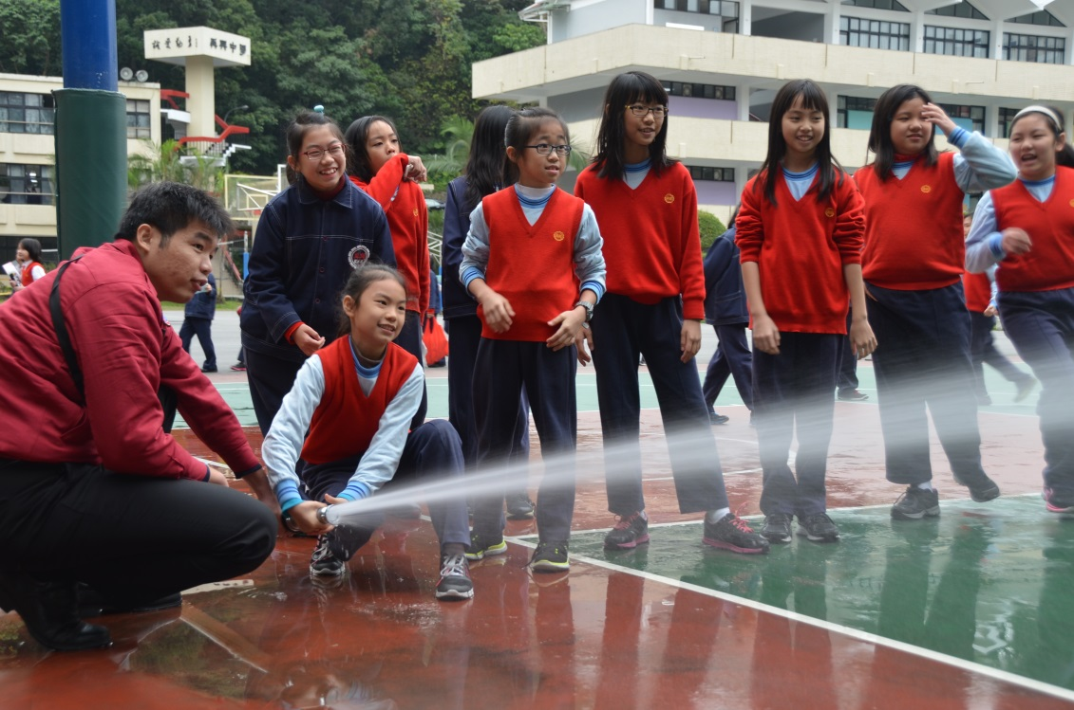 | 透過專業消防隊員之講解，讓學生進行體驗。
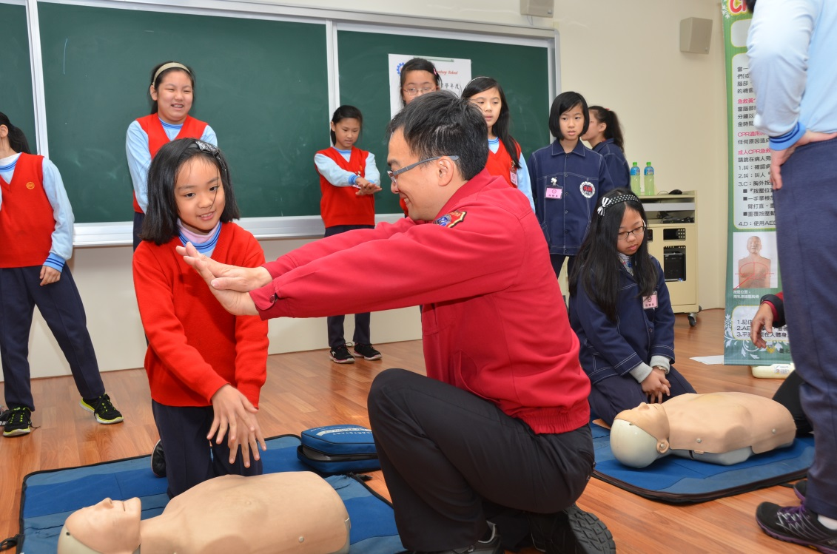 | CPR體驗教學讓學生擁有救人的知能。
- 活動主題：103學年度消防體驗活動
- 活動日期：104年01月15日
- 活動地點：再興校園
- 活動說明：與社區合作，邀請臺北市消防局寶僑分隊蒞校進行消防相關常識之教學。

